Miércoles
28
de Octubre

Segundo de Secundaria

Formación Cívica y Ética
¿Cómo puedo prevenir las adicciones?

Aprendizaje esperado: Analiza críticamente información para tomar decisiones autónomas relativas a su vida como adolescente (sexualidad, salud, adicciones, adulación, participación).

Énfasis: Elegir estrategias y acciones que le permitan prevenir adicciones.

¿Qué vamos a aprender?

Identificarás a qué se refieren las adicciones y las diferencias que existen. Asimismo, conocerás algunas fuentes de información e instancias en las que puedes apoyarte para obtener información respecto a las adicciones y analizar algunas estrategias y acciones que te permitan prevenirlas.

¿Qué hacemos?

Antes de indagar en fuentes específicas, comienza por comprender qué es una adicción. Para ello, lee con atención la definición etimológica de la palabra.

La palabra adicción, etimológicamente hablando, proviene del latín “addictus”, que quiere decir "adjudicado" o "heredado".

Después de una guerra, los antiguos romanos hacían una subasta donde regalaban esclavos a los soldados que pelearon bien. Esos esclavos eran conocidos como addictus.

De este antiguo hecho se deriva el uso contemporáneo que se le da a la palabra "adicto". Si se toma el origen de la palabra, un adicto es una persona que no tiene voluntad propia o es esclavo de algo.

Por lo tanto, una adicción es el estado físico en el que una persona pierde el control de la voluntad y, principalmente, cuando se genera un hábito en relación con el consumo de una sustancia.

Al consumir sustancias, el cuerpo humano se adapta rápidamente al estado creado bajo el influjo de ellas. Cuando se pierde la voluntad por conservar un estado de relativo bienestar, se puede decir que se ha creado una adicción.

Ahora complementa con más información relacionada con el tema. Reflexiona en el siguiente concepto:

“La adicción es la dependencia fisiológica y/o psicológica a alguna sustancia psicoactiva legal o ilegal, provocada por el abuso en el consumo, que causa una búsqueda ansiosa de la misma”.

La adicción provoca que sea difícil intentar dejar de consumir dichas sustancias.

Provocan alteraciones cerebrales en los mecanismos reguladores de la toma de decisiones y del control inhibitorio. Quien depende del consumo de esas sustancias dedica gran parte de su tiempo a la búsqueda y consumo de ellas.

La adicción no sólo puede ser a las drogas ilegales, sino también al alcohol y al tabaco, por tal razón la adicción es considerada una situación de riesgo para las y los adolescentes.

Cabe mencionar que existen causas individuales, familiares o sociales que pueden propiciar las adicciones, aunque no necesariamente son determinantes. Observa algunos ejemplos:

Causas de las adicciones

- Individuales: Predisposición física, baja autoestima; poca tolerancia a la frustración; sentimientos de soledad; estados depresivos y el deseo de experimentar sensaciones “fuertes”.

- Familiares: desintegración y disfuncionalidad familiar; violencia, falta de comunicación, rigidez en los roles, abandono o sobreprotección.

- Sociales: Disponibilidad y fácil acceso a las sustancias psicoactivas; transculturación, escasas oportunidades de educación, recreación y empleo.

Estas causas constituyen factores de riesgo, ya que son características o condiciones que pueden influir para que las personas sean vulnerables a algún tipo de adicción.

Existen dos tipos principales de adicciones:

- Adicción física: ocurre en los sitios del cerebro donde las neuronas crean la necesidad del consumo compulsivo, debido a que el cuerpo se ha acostumbrado a la droga.

- Adicción psicológica: es el consumo de una sustancia, que se manifiesta a nivel de pensamiento o emociones, ante una situación estresante o algún problema. No existe una dependencia física, debido a que no se desarrollan receptores a nivel neuronal para la acción de la sustancia adictiva.

Ahora, reflexiona en lo siguiente:

¿Qué factores de riesgo identificas en tu entorno?

¿Identificar esos factores de riesgo contribuye a evitar las adicciones?

Tener información respecto a las adicciones, así como los factores de riesgo, es muy importante para saber cuáles son sus consecuencias y qué puede propiciarlas; de este modo puedes estar atenta y atento a esas situaciones y evitarlas.

Para ejemplificar cómo las vivencias o situaciones que enfrentamos en nuestro día a día, pueden influir en situaciones de riesgo como las adicciones, lee la siguiente historia:

Pedro es un joven que tenía el sueño de ser futbolista en la primera división; entrenaba todos los días después de la escuela, para lograr su sueño.

Sucedió un día que el entrenador les avisó que harían una preselección de jugadores para llevarlos a hacer una prueba en las fuerzas básicas de un equipo famoso.

Pedro estaba muy contento y confiado en que sería de los seleccionados para realizar las pruebas. Pero no. Algunos de sus amigos, a quienes Pedro consideraba menos talentosos que él, sí fueron llamados y él no.

Se sintió muy mal. Estaba triste, enojado, sin poder expresar lo que le pasaba. Después recordó que, en algunas películas, cuando a las personas algo les salía mal, se emborrachaban o consumían alguna sustancia que las hacía sentir bien y “las ayudaba” a enfrentar sus problemas o al menos olvidarlos.

Reflexiona a partir de lo que se plantea en las siguientes preguntas:

¿Consideras que Pedro debe guiarse en las acciones de los personajes que ve en las películas?

¿Es una decisión que puede ayudarle a enfrentar en forma acertada su tristeza y su enojo?

Pedro de algún modo está asumiendo una conducta de riesgo, al basarse en fuentes de información que no son confiables, además de considerar la idea de que el emborracharse o consumir sustancias puede ayudar a enfrentar los problemas.

De este modo, si Pedro decidiera imitar lo que hacen los personajes en las películas, podría sentirse bien por un momento u olvidar su enojo, pero se estaría exponiendo a una situación de riesgo y a la posibilidad de volverse adicto.

Por lo tanto, es primordial informarse en fuentes confiables y también aprender a enfrentar las emociones. Una forma en que las y los adolescentes pueden evitar las situaciones de riesgo, es precisamente saber qué es una adicción, y sobre todo qué implicaciones puede tener en la salud y la integridad.

A continuación, observa el siguiente video, el cual explica qué es una adicción y cuáles son sus implicaciones.

- Salud y adicciones.
https://www.youtube.com/watch?v=wpGxicoXjKA&feature=youtu.be

Una adicción es una enfermedad grave que tiene consecuencias para quien la padece y para las personas que están a su alrededor. Y una forma de enfrentarlas es contar con información clara, adecuada, precisa, en torno a las consecuencias físicas, mentales y sociales del consumo.

El consumo de sustancias adictivas, como el alcohol y el cigarro, conlleva a enfrentar situaciones de riesgo, entre éstas que se adquiera la adicción a las drogas o drogadicción; al alcohol o alcoholismo, y al tabaco o tabaquismo; así como a diversas enfermedades, por ejemplo: cáncer de pulmón, cirrosis, padecimientos gastrointestinales; además de otras situaciones, como deserción escolar, violencia y accidentes.

Es importante mencionar que la adicción a las drogas ilegales, al alcohol y al cigarro, afecta la salud tanto física, emocional y social de las personas.

Respecto a la salud física, las sustancias psicoactivas afectan principalmente al cerebro, el hígado, corazón, vías respiratorias, la piel y el rendimiento sexual.

Respecto a la salud social, los cambios de conducta pueden generar problemas familiares, y alterar la forma de establecer relaciones amistosas o afectivas, desintegrándolas o viciándolas al sustentarlas en la complicidad en el consumo.

El consumo de sustancias psicoactivas altera la capacidad para manejar los sentimientos y emociones, además de afectar la autoestima. Algunas sustancias producen trastornos severos que van desde la ansiedad hasta la esquizofrenia.

Pedir información a tus amigas o amigos o basarte en tu intuición no necesariamente puede ayudarte a discernir si lo conveniente es ceder a la invitación de alguien a consumir drogas, alcohol o cigarro.

El ver a tus familiares, amigos o conocidos consumir drogas, alcohol o cigarro es un factor de riesgo que puede incrementar la posibilidad de que padezcas alguna adicción; sin embargo, no es determinante, ya que puedes decidir no consumir sustancias que dañen tu salud.

De igual modo, la presión de las amigas o amigos, o bien el hecho de querer experimentar qué se siente, tampoco deben de ser factores que te obliguen a probar drogas, alcohol o tabaco, ya que, para ello, es recomendable que te informes de las consecuencias que pueden tener en tu salud e integridad.

Para informarse en lo que concierne a las adicciones es recomendable recurrir a fuentes confiables, de preferencia de dependencias oficiales, instituciones académicas o de sitios respaldados científicamente; además de contrastar la información.

Por lo tanto, disponer de información, analizarla y tomar decisiones es primordial para evitar situaciones de riesgos como las adicciones y las diversas consecuencias derivadas de éstas.

Ahora, observa el siguiente video que resalta la importancia de las elecciones responsables, valorando las situaciones de riesgo y los factores de protección.

- Prevención de adicciones.
https://www.youtube.com/watch?v=-wxduO6GVXo&feature=youtu.be

¿Qué harías ante las circunstancias que enfrentó la adolescente del video?

En el video resalta cómo los factores de riesgo pueden incidir y propiciar a que cedas a la presión de probar drogas ilegales, alcohol o cigarros; sin embargo, los factores de protección pueden ser una estrategia para enfrentar las situaciones de riesgo.

Por lo tanto, ante la presión de los amigos o amigas, o ante la falta de comunicación, es conveniente dialogar con tus padres o familiares; manejar sus emociones, llevar un estilo de vida saludable y estar informadas e informados acerca de las implicaciones en la salud que generan las adicciones.

Asimismo, para la prevención de adicciones es necesario tener una orientación de especialistas. Ellas y ellos pueden aclarar dudas y, sobre todo, ayudarnos a mantener una vida saludable.

Algunas de las instancias a las que puedes acudir para recibir orientación o ayuda, son: el Centro de Integración Juvenil (CIJ). Esta institución ayuda a conocer más sobre la prevención y atienden el uso y abuso de sustancias psicoactivas.

Puedes saber más en el portal ¿Drogas? ¡Mejor infórmate!

http://www.cij.gob.mx/DrogasInformate/index.html

El Instituto Mexicano del Seguro Social (IMSS). En un portal de salud en línea, hay un apartado de adicciones en el que puedes informarte y tener acceso a las estrategias del programa PREVENIMSS, sobre la prevención y el tratamiento del consumo de drogas.

http://www.imss.gob.mx/salud-en-linea/adicciones

La Comisión Nacional contra las Adicciones (CONADIC). Es un órgano encargado de la prevención y atención a los problemas derivados del consumo de tabaco, alcohol y otras drogas.

https://www.gob.mx/salud/conadic

El Instituto para la Atención y Prevención de las Adicciones en la Ciudad de México (IAPA). Brinda un servicio de salud mental y medicina a distancia. Proporciona servicios de orientación, referencia, apoyo psicológico, consejo terapéutico e intervención emocional.

http://www.iapa.cdmx.gob.mx/

Los cambios cognitivos, personales y psicosociales hacen a las y los adolescentes más vulnerables a las conductas de riesgo, ya que les sitúan más cerca de la influencia por tres grupos principales de factores de riesgo:

- Factores de riesgo individuales: Hacen referencia a las características internas del individuo, a su forma de ser, sentirse y comportarse. La edad, la personalidad, los recursos sociales de que dispone, las actitudes, los valores, la autoestima, etc., conforman un sujeto único.

- Factores de riesgo relacionales: Son aquellos aspectos relativos al entorno más próximo de la persona. La interacción específica de cada sujeto con la familia, los amigos y el contexto escolar, determina una situación peculiar.

- Factores de riesgo sociales: Hacen referencia a un entorno social más amplio. La estructura económica, normativa, la accesibilidad al consumo, la aceptación social del mismo y las costumbres y tradiciones imprimen características que diferencian a unas culturas de otras y, por tanto, afectan la conducta del individuo.

Ahora que tienes presente los factores de riesgo y las instancias a las que puedes acudir en caso de enfrentarte a una situación que comprometa tu salud y bienestar, estás en condiciones de analizar contextos y tomar decisiones responsables e informadas.

Cada persona es dueño de su vida, cuídala adoptando un estilo de vida saludable.

Recapitulando, se explicó qué son las adicciones y algunos tipos. La adicción es la dependencia física o psicológica a sustancias psicoactivas legales o ilegales, provocada por el abuso en su consumo.

Conociste la importancia de estar informadas e informados acerca de las adicciones y considerar los factores de riesgo que pueden hacerlos vulnerables a enfrentar las adicciones; no obstante, hay factores de protección que pueden contrarrestar esas situaciones, como informarse adecuadamente, mantener una buena comunicación con sus familiares y controlar sus emociones.

También identificaste las instituciones que ayudan en la prevención de las adicciones y ofrecen información para que ustedes puedan decidir responsablemente qué hacer para enfrentar situaciones de riesgo.

Para ampliar la información sobre el tema, puedes consultar tu libro de texto de Formación Cívica y Ética.

Recuerda que puedes visitar los portales de las instituciones que se mencionaron y también el de la Organización Mundial de la Salud, donde encontrarás infografías y documentos que te ayudarán a ampliar tu visión sobre el tema.

El Reto de Hoy:

Realiza lo siguiente. La idea es que reflexiones en las acciones que te puedan apoyar o, por el contrario, exponer a situaciones de riesgo, como es el caso de las adicciones.

Con base en las siguientes situaciones que se plantean, piensa si realizas o no las acciones que se mencionan. Puedes contestar con SÍ, o NO, o bien palomear las opciones que reflejen la acción que realizas.

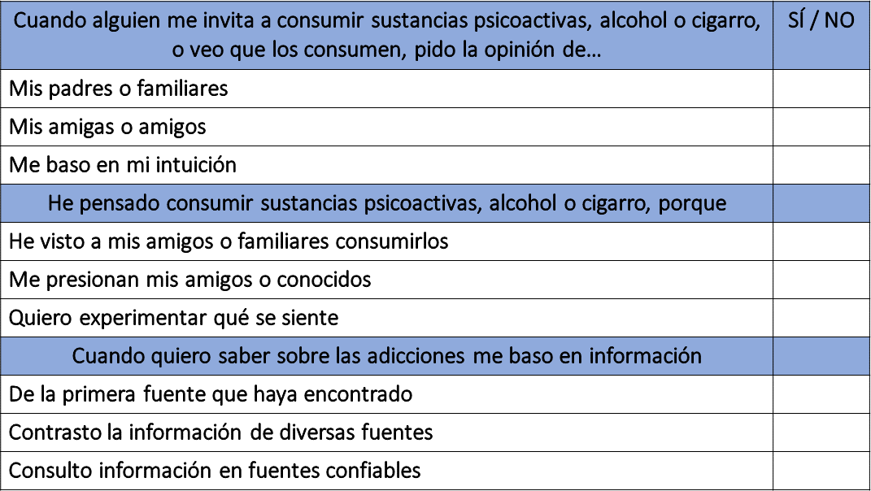

¡Buen trabajo!

Gracias por tu esfuerzo.

Para saber más:
Lecturas
https://libros.conaliteg.gob.mx/secundaria.html

